Муниципальное бюджетное дошкольное образовательное

учреждение детский сад № 15

Конкурс «Киржач – мой край родной»

ПРОЕКТ

«Моя малая Родина –

деревня Аленино

и село Филипповское»

Старший дошкольный возраст

Щельникова С.С. – воспитатель

Чугина Н.Н. – музыкальный руководитель

2015 год.

Содержание:

Введение……………………………………………………………………….....3

1.Актуальность…………………………………………………………………...5

2.Цель и задачи…………………………………………………………………..6

3.Участники проекта……………………………………………………………..7

4.Постановка проблемы, её обсуждение………………………………………..8

5.Ожидаемый результат……………………………………………………..…..11

6.Модель реализации проекта…………………………………………………..12

Литература…………………………………………………………………….....16

Приложение 1. Праздник «День матери……………..…………………………17

Приложение 2.Праздник «Этот день мы не сможем забыть никогда»………21

Приложение 3.Анкета для родителей………………………………………….25

Приложение 4. Итог проекта…………………………………………………. 26

- Введение.
«Как у маленького деревца, еле поднявшегося над землей, заботливый садовник укрепляет корень, от мощности которого зависит жизнь растения на протяжении нескольких десятилетий, так воспитатель должен заботиться о воспитании у своих детей чувства безграничной любви к Родине». (В.А. Сухомлинский)
Гражданское патриотическое воспитание сегодня – одно из важнейших звеньев системы воспитательной работы.
Формирование личности ребёнка, его воспитание начинаются с воспитания чувств через мир положительных эмоций, через обязательное приобщение к культуре, обеспечение духовной и интеллектуальной пищей, в которой он так нуждается.
Начинать работу по патриотическому воспитанию нужно с создания для детей теплой, уютной атмосферы. Каждый день ребенка в детском саду должен быть наполнен радостью, улыбками, добрыми друзьями, веселыми играми, интересной деятельностью. Ведь с воспитания чувств привязанности к родному детскому саду, родной улице, родной семье начинается формирование того фундамента, на котором будет вырастать более сложное образование - чувство любви к своему Отечеству.
Если патриотизм рассматривать как привязанность, преданность, ответственность по отношению к своей Родине, то ребенка еще в дошкольном возрасте надо научить быть привязанным к чему-то, кому-то, быть ответственным уже в любом своем, пусть маленьком деле.
Восхищение просторами страны, ее красотой и богатством возникает, если научить ребенка видеть красоту вокруг себя.
Для более успешной работы по патриотическому воспитанию я взяла метод проекта. Проект—это игра всерьез; результаты ее значимы для детей и взрослых.
Проект «Моя малая Родина» способствует не только интеллектуальному, нравственному, патриотическому, воспитанию, но и развивает коммуникативные навыки.
Включение родителей в работу нашей группы детского сада сближает их с детьми, повышает педагогическую культуру, расширяет кругозор. Совместная работа детей и родителей служит залогом дружной семьи.
Актуальность темы проекта: мы горим желанием воспитать у ребенка любовь к Родине, а оказываемся не в состоянии воспитать у него любовь к самому близкому—к родному дому и детскому саду. Но ведь это основа основ нравственно-патриотического воспитания, его первая и самая важная ступень. Дошкольник прежде должен осознать себя членом семьи, неотъемлемой частью своей малой родины, потом – гражданином России, и только потом—жителем планеты Земля. Идти надо от близкого к далекому.
В настоящее время семья переживает не лучшие времена. Стремясь заработать на хлеб насущный, родители меньше внимания уделяют детям и их воспитанию, растет число неполных, неблагополучных семей. Ребенку все сложнее полюбить свой дом, семью, да и детский сад тоже.
Поэтому необходимо создать условия для формирования у детей эмоционально насыщенного образа родного дома, детского сада. Дети должны не только брать, но и отдавать: заботиться о близких, быть внимательными друг к другу, сострадать, словом и делом помогать. Одним из перспективных методов, способствующих задач гражданско-патриотического воспитания дошкольников является метод проектной деятельности. Основываясь на личностно-ориентированном подходе к обучению и воспитанию, он развивает познавательный интерес к различным областям знаний, к доступным ребенку явлениям общественной жизни, формирует навыки сотрудничества, воспитывает любовь, уважение к родному краю и чувство гордости за него.
Метод проектирование деятельности дошкольников позволяет совершенствовать навыки целепологания и проблематизации, что несомненно способствует вхождению ребенка в окружающий мир. Этнос имеет огромное значение на способность ребенка благоприятно социализироваться. При организованной образовательной деятельности по теме «Моя малая родина», выявила недостаточность знаний о названии своего села, улицы, дома, знаменитых людях своего села, о достопримечательностях и памятниках, которые находятся на территории поселения, дошкольники имели очень скудные знания поэтому, разработан проект «Моя малая Родина».

Актуальность.
Нравственно-патриотическое воспитание ребенка – сложный педагогический процесс. В основе его лежит развитие нравственных чувств и чтобы слова «Я люблю свою Родину» не превращались в пустой звук, важно, чтобы яркий, емкий образ Родины возник уже у дошкольников.
Мы горим желанием воспитать любовь к Родине, а оказывается не в состоянии воспитать у ребенка любовь к самому близкому – к родному дому и детскому саду, а ведь это основа из основ нравственно-патриотического воспитания, его первая и самая важная ступень.
В настоящее время семья переживает не лучшие времена. Стремясь заработать на хлеб насущный, родители все меньше внимания уделяют детям и их воспитанию, растет число неполных, неблагоприятных семей. Ребенку все сложнее полюбить свой дом, семью, да и детский сад тоже. Поэтому необходимо создать условия для формирования у детей эмоционально насыщенного образа родного дома, детского сада. Дети должны научиться не только брать, но и отдавать, заботиться о своих близких, быть внимательными друг к другу, сострадать.
Чувство Родины…Оно начинается у ребенка с отношения к семье, к самым близким людям – к матери, отцу, бабушке, дедушке. И хотя многие впечатления ещё не осознаны им глубоко, но, пропущенные через детское восприятие, они играют огромную роль в становлении личности патриота. Постепенно у дошкольников складывается «образ собственного дома» с его укладом, традициями, стилем взаимоотношений. Ребенок принимает свой дом таким, каков он есть и любит его. Это чувство «родительского дома» ложится в основу любви к Родине, Отчизне. Если в семье есть свои, только ей присущие привычки, правила (отмечать какие-то даты, готовить друг другу сюрпризы, вместе отдыхать и т.п.), то все это постепенно и основательно входит в социальный опыт ребенка и остается как приятные воспоминания детства, которые хочется пережить снова. У каждого есть воспоминания, они дороги человеку и накрепко привязывают его к родному дому, родным людям.

Цель проекта:
Формирование духовно-нравственного отношения и чувства сопричастности к родному дому, семье, детскому саду.
Задачи проекта:
1.Воспитывать любовь к родному дому, семье, детскому саду.

2.Создать эмоционально благополучную атмосферу дома и в детском саду,
где взаимоотношения между людьми (взрослыми и детьми) построены на
основе доброжелательности и взаимоуважении, где ребенок будет
чувствовать себя желанным и защищенным.

3.Побуждать детей к выполнению общественно значимых заданий, к добрым
делам для семьи, родного дома, детского сада.

4.Упражнять детей в проявлении сострадания, заботливости, внимательности
к родным и близким, друзьям и сверстникам, к тем, кто о них заботится.

5.Учить детей принимать участие в обсуждении программ, семейных
праздников, некоторых проблем семьи и детского сада.

6.Предоставлять детям возможность разнообразно и свободно проявлять свои
интересы, иметь личное время для занятий любимым делом.

7.Способствование активному вовлечению родителей в совместную
деятельность с ребенком в условиях семьи и детского сада.

Участники проекта:
- воспитанники
- воспитатель
- музыкальный руководитель
- родители

Постановка проблемы, её обсуждение.
Сухомлинский говорил: «Если ребенка учить добру, в результате будет добро, учить злу – будет зло – ведь ребенок не рождается готовым человеком, человеком его надо сделать.
Воспитание чувства патриотизма у дошкольников процесс сложный и длительный.
Родина, Отечество… В корнях этих слов близкие каждому образы: мать и отец, родители, те, кто дает жизнь новому существу.
Родина – это город, в котором живет человек, и улица, на которой стоит его дом, и деревце под окном, и пение птички: все это Родина.
Дошкольное детство – важнейший период, когда закладываются нравственные основы гражданских качеств.
Чувство Родины начинается с восхищения тем, что видит перед собой ребенок, что вызывает отклик в его душе…И хотя многие впечатления еще не осознанны им глубоко, но пропущены через детское восприятие, они играют огромную роль в становлении личности патриота.
В последние годы идея воспитания патриотизма становится задачей государственной важности.
С введением в действие закона РФ «Об образовании» произошли существенные изменения в системе и содержании образования.
Моим приоритетным направлением стало знакомство детей дошкольного возраста с национальным и региональным культурным наследием, историей страны, края, города.
Работу по патриотическому воспитанию я осуществляю комплексно, как в повседневной жизни, так и на специальных занятиях по ознакомлению с окружающим миром. Это позволяет дать более расширенные понятия.
Начиная эту работу, я, прежде всего, задала себе вопрос: А люблю ли я свою Родину, свое село? Достаточно ли я хорошо его знаю?
Ведь невозможно привить ребенку чувство любви к селу, если сама не проникнусь этим чувством.
Проанализировав свои знания о родном селе, а так же результаты диагностики, я увидела важность нравственно – патриотического воспитания с одной стороны и недостаточный уровень знаний детей о родном селе с другой стороны.
Решение данной проблемы и стала реализация краткосрочного проекта: «Моя малая Родина».
Родина наша малая
Там где родился и рос
Связано с лаской маминой,
С шелестом белых берез,
Родина наша малая
Там, где в тяжелый год
Сердце наше усталое
Чуточку отдохнет.
Воспитывая у детей любовь к своему селу, я подвожу к пониманию, что наше село – частица Родины.
С чего начинается Родина
С дружной счастливой семьи.
С любимого детского сада,
В котором мы в детстве росли.

С родного села Филипповское,
Где дружно все вместе живем.
И все это с милой душевностью
Мы Родиной нашей зовем.

Первые детские ощущения я, стараюсь пополнить красотами родной природы, видя белоствольную березку и трепетные осинки, дети понимают, что это наше родное.
Эту истину знаю с рождения.
И её никогда не таю:
Кто не любит родную природу,
Тот не любит Отчизну свою
Самые высокие нравственные качества человека проявляются через любовь к природе.
Все полученные знания и впечатления дети отображают в творческой деятельности (рисование, конструирование, лепка).
В результате проделанной работы возникла идея о создании долгосрочного проекта по нравственно-патриотическому воспитанию состоящей из нескольких блоков:
1 блок «Моя большая дружная семья»
2 блок «Моя малая Родина»
3 блок «Родина моя Россия».
И я уверена, что проводимая мною работа поможет привить детям любовь и привязанность к родному дому, семье, селу, деревне.
Дети – будущее нашей Родины. И то, какими они вырастут, зависит от нас с вами.

Ожидаемый результат.
Для детей:
- Расширение знаний детей, возрастание интереса к родному краю, его достопримечательностям, событиям прошлого и настоящего.
- Воспитание любви и чувства гордости за малую Родину, бережного отношения к родному селу.
- Развитие у дошкольников познавательной активности, исследовательских умений и навыков, навыков проектной деятельности.
- Повышение активной гражданской позиции семей дошкольников, увеличение количества активных участников общественной жизни села.
Для педагогов:
- Актуализировать знания.
- Обогатить знания дошкольников новым содержанием в условиях педагогических гостиных и педагогических мастерских и других мероприятий.
- Повысить профессиональное мастерство воспитателей в вопросах краеведческого образования дошкольников.
- Научить педагогов максимально использовать воспитательный потенциал традиций родного региона.
- Обогатить предметно-развивающую среду по краеведению группе.
- Стимулировать педагогический поиск.

Модель реализации проекта.
Работа с детьми.
Сентябрь
Беседа: “Мой край”
- Как называется край?
- Найти на карте России, мира на глобусе.
Беседа: «Моя деревня, село»
- История села Филипповское.
- История деревни Аленино.
- Беседа о домашних адресах.
- Дидактические игры: «Где я живу?», «Где ты живешь?»
Цель: Формировать представление о родном селе, своём районе; воспитывать гордость за то, что ты житель своего родного села, желание помогать взрослым в благоустройстве села.
Октябрь
Конкурс: "Макет моего села, деревни".
Работа по карте. Где расположено село?
Занятие: «Путешествие по селу».
- Экскурсия к памятнику.
- Экскурсия в Дом культуры.
- Целевая прогулка по близлежащей улице.
- Обратить внимание на работу дворника, на чистоту территории детского сада.
- Дать задание по дороге домой отметить, название улиц, какие предприятия расположены, какие магазины.
- Беседа о том, что полезного сделали люди. Напомнить, что все сделано руками человека и все надо беречь.
4. Дидактические игры: «Кто где работает?», «Где люди живут?»,
5. Беседы: «О домашних адресах», о профессиях (где и кем работают родители)
6. Продолжать собирать материал по созданию альбома.
Цель:
Формировать представления детей о селе, в котором они живут, уточнить знания о своей улице, воспитывать любовь к своему селу.
Ноябрь
Праздник «День матери».
  - Изготовление подарков для мам.
  - Рисование «Моя любимая мамочка».

Декабрь
- Побеседовать с детьми, кто где был в родном селе, деревне, что видели, что понравилось, рассмотреть фотографии.
- Проблемные ситуации на тему, почему нужно знать свой домашний адрес: название улицы, номер дома, фамилию.
- Вспомнить название улицы, на которой находится детский сад и названия улиц, на которых живут дети.
- Предложить родителям, чтобы они с детьми сходили в музей, и посмотрели материал, как появилось наше село.
- Дидактические игры: «Угадай, кем я работаю?», «Что предмет расскажет о себе».
- Беседа: «Кто заботится о нас в детском саду», «О помощи взрослым».
- Пополнение альбома.
Цель:
Формировать представление о том, что наш посёлок это маленькая частица нашей большой Родины—России, познакомить с историческим прошлым нашего посёлка.
Январь
- Рассматривание в уголке иллюстраций, фотографий, картин о нашей природе.
- Показать красивые здания.
- Беседа с детьми о правилах движения по улицам села, рассказать что означают те или иные знаки дорожного движения.
- Чтение стихотворений о нашем селе, познакомить с писателями Киржачского района.
- Рассказы детей об улицах на которых они живут.
- Дидактические игры: «Где находится памятник?», «Кем быть?».
- Беседы: «Я и взрослые люди», «Я и моя семья», «Быт и основные занятия русских людей».
- Работа со схемой «Как дойти до детского сада и по каким улицам».
- Цель:
- Дать представление о Родине - России, развивать умение ориентироваться по карте, находить свою страну, свое село, воспитывать любовь к своей Родине, чувство гордости за свою страну.
Февраль
- Целевая прогулка по улице, на которой расположен детский сад, рассматривание здания детского сада, из какого материала сделан детский сад.
- Рассматривание памятника героям, павшим, защищая Родину, фотографий и иллюстраций.
- Предложить родителям посетить вместе с детьми памятник, кто погиб защищая Родину.
- Беседа с детьми, которые были с родителями у памятника героям, погибшим, защищая своё отечество, предложить им рассказать, что они видели.
- Дидактическая игра: «Где я живу», «Узнай по описанию».
- Беседа «Детский сад—моя вторая семья», Традиции нашего села».
- Работа с родителями: рассказать детям о прохождении службы в армии, в каких частях, в каком городе они служили.
Цель:
Формировать представление о Великой Отечественной войне, о военных действиях, воспитывать любовь, чувство благодарности к ветеранам войны, любовь к родному посёлку.
Март
- Беседа с детьми о родном селе, как называется, что детям нравится, где они были.
- Беседа о труде тех, кто строит дома.
- Беседа с детьми о том, как называют жителей родного села. Что делают его жители, чтобы родное село было красивее, что могут сделать дети.
- Рассматривание иллюстраций о городе и о селе. Закрепление знаний. Чтение главы из книги Л.Воронковой «Солнечный денек».
- Дидактические игры: «Кто где работает», «Что из чего сделано».
- Беседы: «Наши имена и фамилии», «Я и моя семья», «Сколько мам в твоей семье?».
Цель:
Воспитывать любовь к родной Отчизне, чувство гордости, за свою страну Россию, продолжать знакомить с символикой: российским гербом, флагом, гимном, развивать интерес к историческому прошлому России, нашего села.
Апрель
Земляки нашего края.
1. Занятие: «Юрий Гагарин».
Цель: познакомить детей с космонавтом – первооткрывателем.
2. Рассматривание иллюстраций.
3. Конкурс патриотической песни.
4.Беседа с родителями о приближающемся празднике Дне Победы.
Посоветовать посетить с детьми праздник посвященный Дню Победы.
Цель: продолжать знакомить детей с нашими земляками, воспитывать любовь к патриотической песне.

Май
Участие в концерте, посвященного 70 – летию Победы.
- В групповой комнате оформлен тематический стенд «Никто не забыт и ничто не забыто»,
- Закрепление знаний о нашем селе, о нашей малой Родине, рассмотреть иллюстрации, фотографии.
- Подведение итогов работы по проекту «Моя малая Родина».
- Дидактические игры: «Где я живу», «Назови свой адрес».
- Беседы: «Мой дом—моя крепость».

Цель: закрепить знания детей о своей малой Родине. Воспитывать в детях любовь к своей Родине, вызвать восхищение красотой русской природы. Вызвать в детях чувство восхищения талантом русского народа и гордость за свой народ.
Сотрудничество с родителями.
- Познакомить родителей с проектом «Моя малая родина».
- Подбор интересных сведений, фотографий родителей бабушек и дедушек, работавших на предприятии села, деревни.
- Оказать помощь в экскурсиях.
- Участие в конкурсе, посвященного 70 – летию Победы.
Методическое сопровождение.
1.Организация предметно-развивающей среды в группе по краеведению. | В течение года
2. Подборка дидактических игр. | Сентябрь, октябрь
3. Разработка занятий, экскурсий. | В течение года
4. Консультационный материал для педагогов:  Консультации: «Влияние знаний о родном крае на игры детей». «Знаешь ли ты свой край?» | В течение года
5. Обобщение и распространение наработанного материала. | Февраль, май
6. Консультационный материал для родителей | Ноябрь
Итог проекта:
1. Создание герба семьи.
2. Участие в мероприятиях, посвящённых 70-летию ВОВ.
2.Изготовление альбомов «Моя малая Родина»

Литература:

- Михеева Е.В. «Современные технологии обучения дошкольников» 2013 год.
- Сакавичине О.В. «Патриотическое воспитание дошкольников» журнал «Ребенок в детском саду» №2 2006 год.
- Сертакова Н.М. «Патриотическое воспитание детей 4-7 лет на основе проектно-исследовательской деятельности»-Волгоград: Учитель, 2015.
- Степанов В. Учебник для малышей «Моя Родина – Россия».
- Тебенева Т.Н. «Проектная культура как часть профессионализма педагогов ДОУ» журнал «Управление ДОУ» №1, 2007 г.
- Интернет-ресурсы.

Приложение 1.
Сценарий «День матери» для старшей группы.
Зал оформлен шарами, сердечками, на зеркале – портреты мам, подписанные с обратной стороны
Под музыку «Мама - первое слово» дети входят в зал, садятся с одной стороны мальчики, с другой – девочки.
1 ведуший
С каждым годом мы взрослеем,
Все меняется кругом,
Только мамы нет милее
Детям в возрасте любом.
Те минуты что ты рядом,
Так легко и так светло...
Для детей нет лучше клада -
Это мамино тепло.
Твое слово сердце греет,
Не страшны ни град, ни гром...
Только мамы нет добрее
Детям в возрасте любом.
Ты помочь всегда готова,
Без тебя мы никуда...
Мама, мамочка здорова
Будь на долгие года!
2 ведущий
Мама! Какое великое слово!
Мама дает жизнь своему ребенку.
Мать волнуется и печалится, чтобы ребенок ее был здоров, сыт, счастлив!
Мать – это окно в мир! Она помогает ребенку понять красоту мира. У мамы самое доброе, самое ласковое сердце, самые нежные, самые заботливые руки, которые умеют все. В ее сердце никогда не гаснет любовь.

1 ведущий
Во многих странах отмечается «День матери» люди поздравляют своих мам, приезжают к ним в гости, дарят подарки, устраивают для них праздник. Мы тоже решили сделать для Вас такой праздник, чтобы показать, как мы Вас любим и ценим.
2 ведущий
Вы хорошо знаете своих детей? (вопрос мамам). И вы никогда не перепутаете своего ребенка с чужим? Да? Сейчас проверим. Первый конкурс называется: «Узнай своего ребенка по ... ладошке».
Дети становятся в круг, мама в середину круга. Когда музыка остановится, мама должна с закрытыми глазами найти своего ребенка по ладошке. (медали «Мисс Догадка»)
1 ведущий
Мы долго готовились к этому дню и выучили очень много вежливых слов. И теперь сможем закончить стихотворение.
Растает даже ледяная глыба от слова теплого …(спасибо)
Зазеленеет старый пень, когда услышит … (добрый день)
Мальчик вежливый и развитый, говорит, встречаясь (здравствуйте)
Если больше есть не в силах, скажем мамочке (спасибо)
Когда бранят за шалости, скажи (прости пожалуйста)
(Медаль «Мисс Вежливость» вручается детям, ответившим правильно, в конце праздника дети передают медали мамам)
1 ведущий
А у нас снова конкурс. И он называется «Нежность». Приглашаются дети с мамами, желающими принять участие в конкурсе (3-4 пары). Мамы становятся на одну сторону, дети – на другую. Задание детям – назвать ласковые слова , которые подходят маме (дорогая, любимая, нежная и др). каждое слово – шаг вперед навстречу маме. (Медали «Мисс Нежность» вручаются мамам )
2 ведущий
Без сна ночей твоих прошло немало,
Забот, тревог – не перечесть!
Земной поклон тебе, родная мама,
За то, что ты на свете есть.
За доброту, заботу, золотые руки,
За материнский свой совет
Тебе желаем все мы дружно:
Живи, родная, много лет!
У наших мам, самые добрые, ласковые и умелые руки. А вот насколько богатой фантазией обладают мамы, мы сейчас проверим.
Конкурс «Золотые ручки».
Мамы должны из платка, шарфика, бантов сделать наряд ребёнку.
(3-4 мамы, награждаются медалями «Мисс Золотые ручки»)
1 ведущий
А пока наши мамы заняты, мы споем песенку «Зореньки краше»

1 ведущий
Девочки, продемонстрируйте , пожалуйста модели (дети обходят зал под музыку)
2 ведущий
А у меня вопрос. Вы любите слушать музыку? Тогда мы поиграем с вами в игру «Угадай мелодию» (проводит музыкальный руководитель)
1 ведущий
Мамы все на свете знают? Ребята, вы согласны? А то, что они не вспомнят мы им подскажем. Наш конкурс называется «Мисс Эрудиция»

- Из какого пуха изготавливают знаменитые оренбургские платки? (Козий)
- Как называется пирог с творожной начинкой? (Ватрушка)
- Объясните значение словосочетания “бить баклуши”? (Бездельничать)
- Как называют человека, делающего чудеса? (Волшебник)
- Даже дамы в кошачьем роду имеют это. Что? (Усы)
- Из какого произведения этот отрывок?
Скачет лошадь не простая –
Чудо-грива золотая,
По горам парнишку носит,
Да никак его не сбросит.
Есть у лошади сынок –
Удивительный конек,
Удивительный конек
По прозванью… (горбунок) (“Конек-Горбунок” П. Ершов)
- Вкусная загадка. Маленькое сдобное, колесо сдобное (Бублик)
- Как называется большой круглый хлеб? (Каравай)
- Когда он первый, бывает иногда комом, зато потом вкусный, особенно с медом. Что это? (Блин)
- Назовите любимое выражение Карлсона (пустяки, дело житейское)
- Назовите самую овощную сказку (Чипполино)
- Продолжите стихотворные строки:
А золотой ключик хранила черепаха (Тортилла)
Не боятся дети Вас, бородатый (Карабас)
Охранял Мальвину он, славный пудель (Артемон)
Какие умницы наши мамочки! Как легко вам будет учиться с ними в школе!
(медали «Мисс Эрудиция»)
2 ведущий
А мы от мам не отстаем
И танцевать сейчас пойдем!
Джентльмены, приглашайте девочек на танец!
Парный танец
1 ведуший
Особые слова нужны для того, чтобы отблагодарить за заботу и ласку наших мам.
1 ребёнок
Мамочка как бабочка, весёлая, красивая,
Ласковая, добрая – самая любимая.
Мамочка со мной играет и читает сказки.
Для неё ведь нет важней, меня – голубоглазки.
2 ребёнок
Мама, очень – очень я тебя люблю.
Так люблю, что ночью в темноте не сплю.
Вглядываюсь в темноту, утро тороплю
Я тебя всё время, мамочка люблю.
Вот и солнце встало, вот уже рассвет,
Никого на свете лучше мамы нет.
3 ребёнок
Много мам на белом свете,
Всей душой их любят дети.
Только мама есть одна,
Всех дороже мне она.
Кто она? Отвечу я: «Это мамочка – моя!»
4 ребёнок
Маму крепко поцелую, обниму её родную.
Очень я люблю её, мама, солнышко моё.
2 ведущий
И сегодня мы хотим поздравить Вас еще одной замечательной песней
«Мамина сказка»
1 ведуший
Во все времена художники воспевали красоту женщины-матери. Наши юные художники тоже нарисовали своих самых красивых, самых любимых мам. Может быть рисунки сделаны не так профессионально, но зато от души. Может быть Вы догадаетесь, где Ваш портрет?
(Мамочки проходят к выставке, угадывают, праздник заканчивается)
Оборудование: медали, для конкурса платки, шарфы, бусы, шляпки, банты.
Портреты мамочек.

Приложение 2.
Сценарий праздника «Этот день мы не сможем забыть никогда».
Цель: формирование нравственно – патриотических чувств и качеств детей старшего дошкольного возраста.
Задачи:
- расширять представления детей о Великой Отечественной Войне, о людях, которые храбро сражались и защищали нашу страну от врагов. Побуждать детей проявлять интерес к важным историческим событиям, происходившим в родном крае;
- учить детей читать поэтические стихотворные тексты четко, интонационно - выразительно;
- воспитывать чувство любви к Родине, гордости за героизм нашего народа, единения с людьми в борьбе за мир.
Предварительная работа:
Чтение произведений о ВОВ, беседы по художественным произведениям и иллюстрациям о ВОВ. Рисунки детей и родителей. Выставка, посвященная 70 - летию Великой Победы.
Ход праздника.
Ведущий:
Здравствуйте, дорогие ребята и уважаемые гости! Каждый год, 9 мая, люди встречают радостный праздник – День Победы в ВОВ. Вы, ребята, как и взрослые, должны знать и помнить эту дату. Мы родились и выросли в мирное время. Мы никогда н слышали воя сирен, извещающих о военной тревоге, не видели разрушенных фашистскими бомбами домов. Для нас война – история. Дню Победы нашего народа в Великой Отечественной войне мы посвящаем сегодняшний праздник.
( фон – медленная музыка)
Ведущий:
Летней ночью на рассвете, когда мирно спали дети,
Гитлер дал войскам приказ и послал солдат немецких,
Против всех людей советских – это значит – против нас.
Он велел, чтоб разгромили, растоптали и сожгли,
Все, что дружно мы хранили, пуще глаза берегли.
Чтобы мы нужду терпели, наших песен петь не смели
Возле дома своего.

Ребята, сегодня у нас в гостях Короткова Зинаида Алексеевна, председатель совета ветеранов и сейчас мы ей предоставим слово.
Дети:
1.Напала фашистская нечисть,
Нет вражеским танкам числа.
Сражается Брестская крепость
Под градом литого свинца.
2.Пылает огнем Севастополь,
Раскинув Андреевский флаг,
И грудью своей защищает
Одессу родную моряк.
3.Москву защищает Панфилов,
В кольце на Неве Ленинград,
Но шепчут усталые люди:
«Ни шагу, ни шагу назад».
4.Была война. И гибли люди.
И шел за Родину солдат.
Он воевал, и был он храбрым.
И бил фашистов всех подряд.
5.И так дошел он до Берлина.
Четыре года воевал,
Чтоб я о бабушкином папе
Всем в День Победы рассказал!
Ведущий:
В это грозное время особенно тяжело жилось детям.
До войны почти каждый из них жил в своей семье, окруженный заботой и лаской родителей, и не думал о том, что будет завтра. Они были детьми, живущими в своем мире, имевшими свои тайны, надежды. Так же, как и вы, верили в счастливое будущее.
И вот… 22 июня 1941 года все погрузилось во мрак, разбились детские мечты…
Постановка «Дети войны».

Ведущий:
Красоту, что дарит нам природа,
Отстояли солдаты в огне,
Майский день сорок пятого года
Стал последнею точкой в войне.
За все, что есть сейчас у нас,
За каждый наш счастливый час,
За то, что солнце светит нам,
Спасибо доблестным солдатам –
Нашим дедам и отцам.
Дети:
6.Благодарим, солдаты, вас
За жизнь, за детство и весну,
За тишину, за мирный дом,
За мир, в котором мы живем!
7.Мы родились, когда все было в прошлом,
Победе нашей не один десяток лет,
Но как нам близко то, что уже в прошлом.
Дай бог Вам, ветераны, долгих лет!
8.Спасибо вам, что мы войны не знали,
Что мы не слышим шума страшных лет,
Что вы нам жизнь своею жизнью дали!
Дай бог Вам, ветераны, долгих лет!
9.Пусть помнят все про подвиг Вашей жизни,
Пусть люди помнят Ваши имена.
И пусть умолкнут войны, что есть в мире,
В тот день, когда черемуха цвела.
10.Честней нет победы, чем Ваша победа,
Нет в мире дороже и лучше побед.
Ценней нет заслуги, мудрей нет завета,
Чем тот, что Вы дали потомкам вовек.
11.Тем, кто выстоял и выжил,
Тем, кто молод был и смел,
Кто в боях суровых бился,
Кто за партою сидел,
Вам поклон земной, сердечный,
Память, душу отдаем.
Мы для Вас стихи слагаем,
Песни мы для Вас поем.

Марина Волкова «Когда над Русью дождь рыдает»
песня «А закаты алые»
Ведущий:
Давно закончилась война, но мы помним имена тех, кто не жалел своей жизни для освобождения страны от врага.
Отрывок из «Реквиема» Р. Рождественский.
Давайте почтим минутой молчания светлую память героев, павших смертью храбрых, защищая свою Родину.
Дети:
12.Майский день красив необычайно –
День Победы празднует страна!
Может, это вовсе не случайно –
Что весной закончилась война?
Неслучайно в этот день чудесный,
В память о героях давних лет,
Распустились нынче повсеместно
Лепестки георгиевских лент.

танец «Салют победы»

Ведущий:
Да, - это праздник вашей седины,
Вы пережили много бед.
Поклон нижайший, до самой земли,
Дай Бог вам, ветераны, долгих лет!
За верность Родине своей!
Сегодня мы под мирным небом
Живем и радуем детей!
Спасибо, наши ветераны,
Что дали детство без войны,
Спасибо вам! Вы были правы –
Сильней России нет страны!

Песня «Солнечный круг»

Приложение 3.

Анкета для родителей.
(какими навыками владеет ребёнок)
- Знает и называет адрес.
- Знает называет свой номер телефона
- Называет улицу и номер дома.
- Называет название села (деревни).
- Может назвать своё имя, отчество, фамилию.
- Может назвать имя, отчество мамы и папы.
- Знает своих бабушек и дедушек.
- Где работают родители.
- Знают и называют нашу реку.
- Показывают на карте Владимирскую область, Россию.
- Называют города Киржач, Москва.
- Называют памятники и мемориальные доски нашего села.
- Называют адрес нашего детского сада.

Анкета для детей:
- Как называется наша страна?
- Как называется наше село (деревня), в котором ты живёшь?
- Сколько лет селу?
- Какие улицы знаешь?
- Что ты хотел бы узнать?

Приложение 4.
Итог проекта.
Герб семьи.
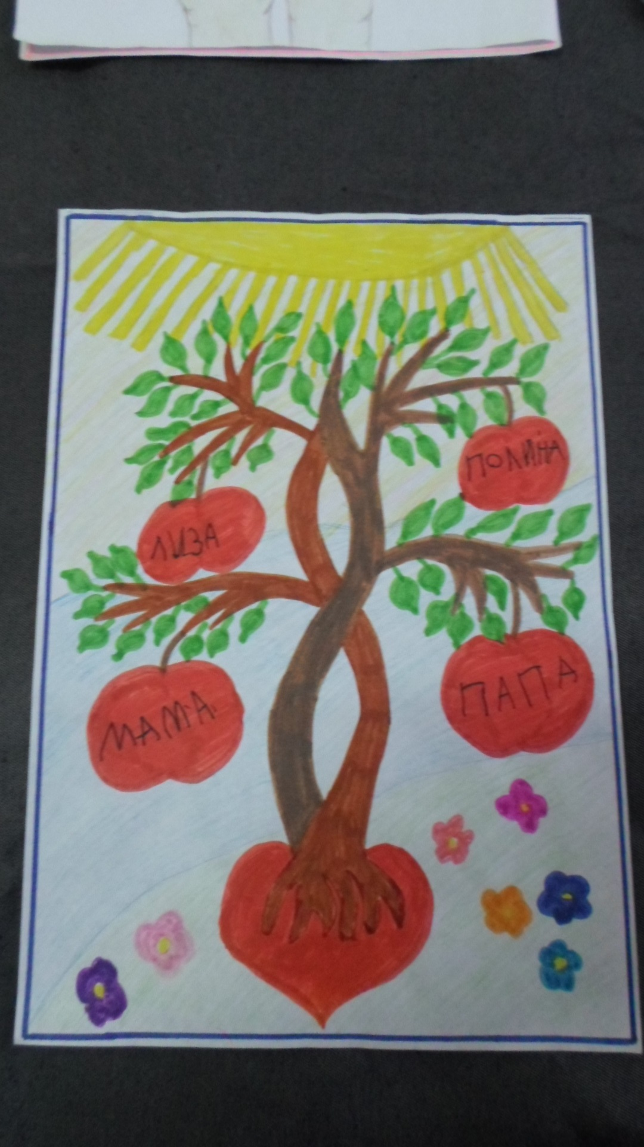
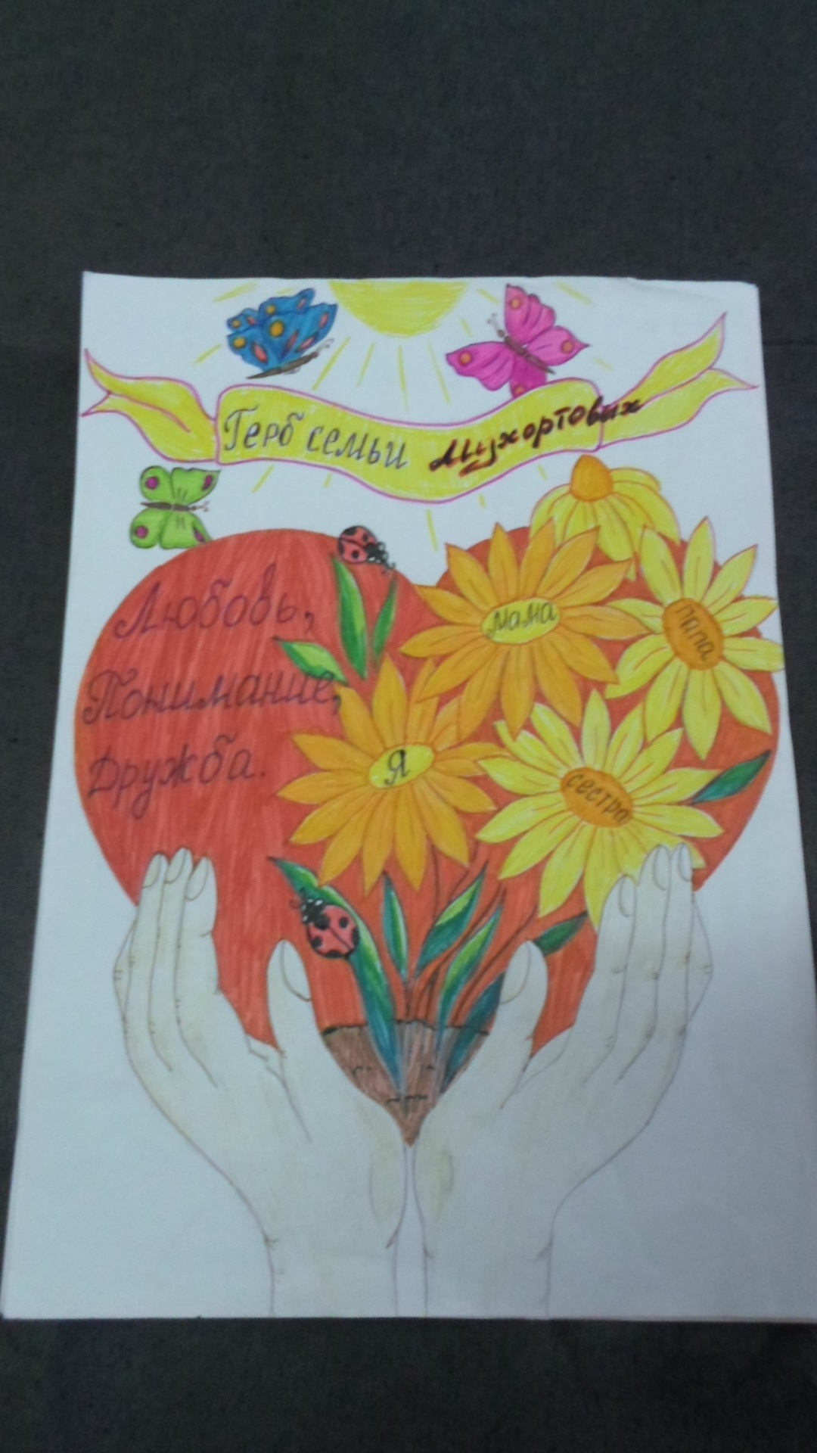
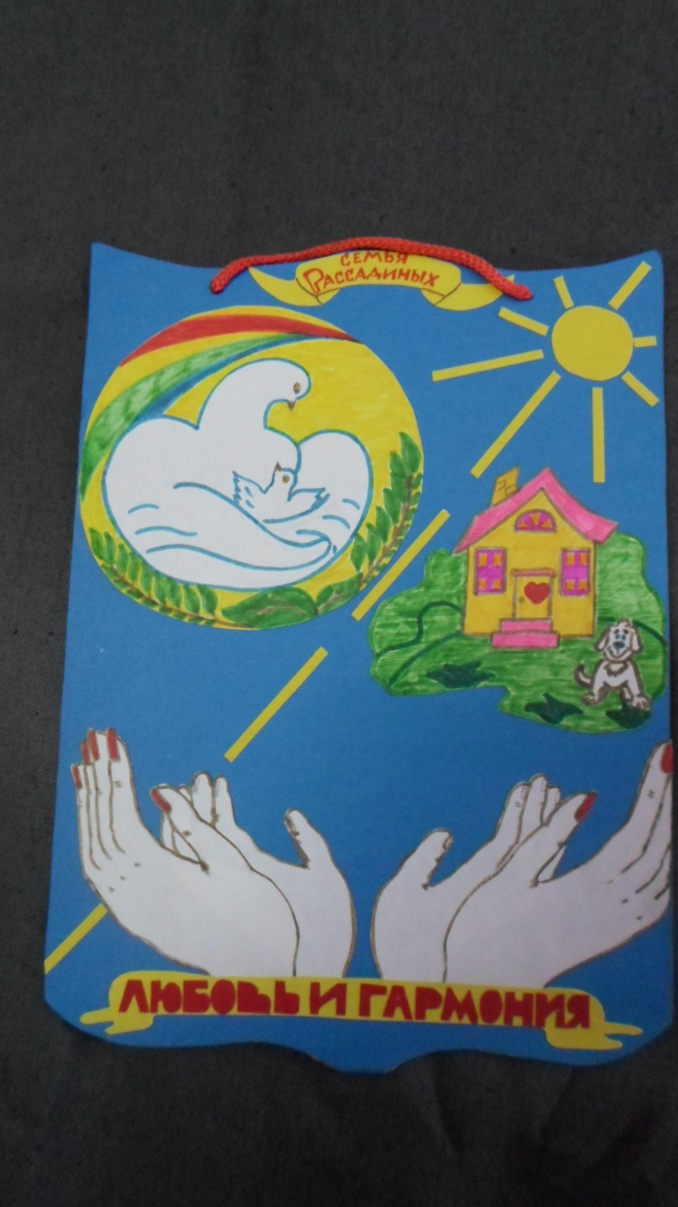
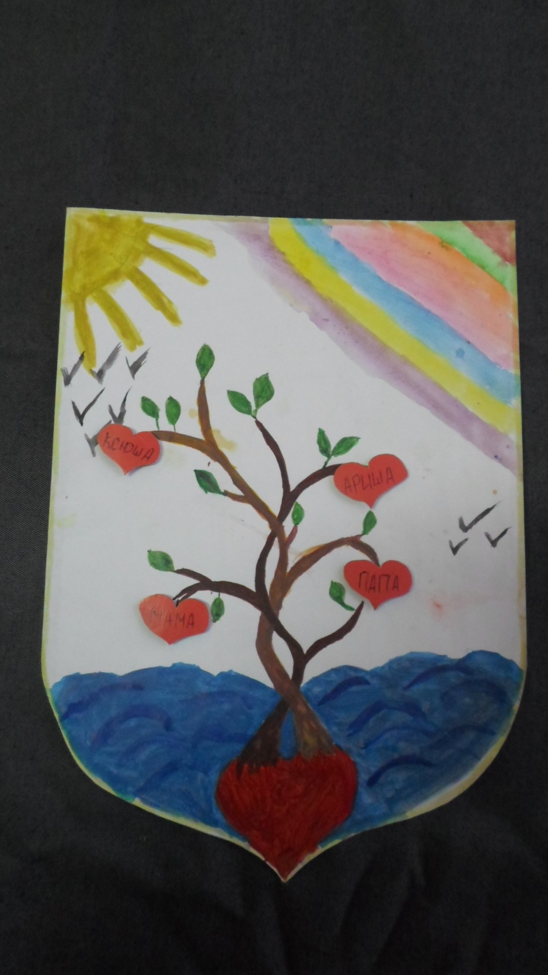
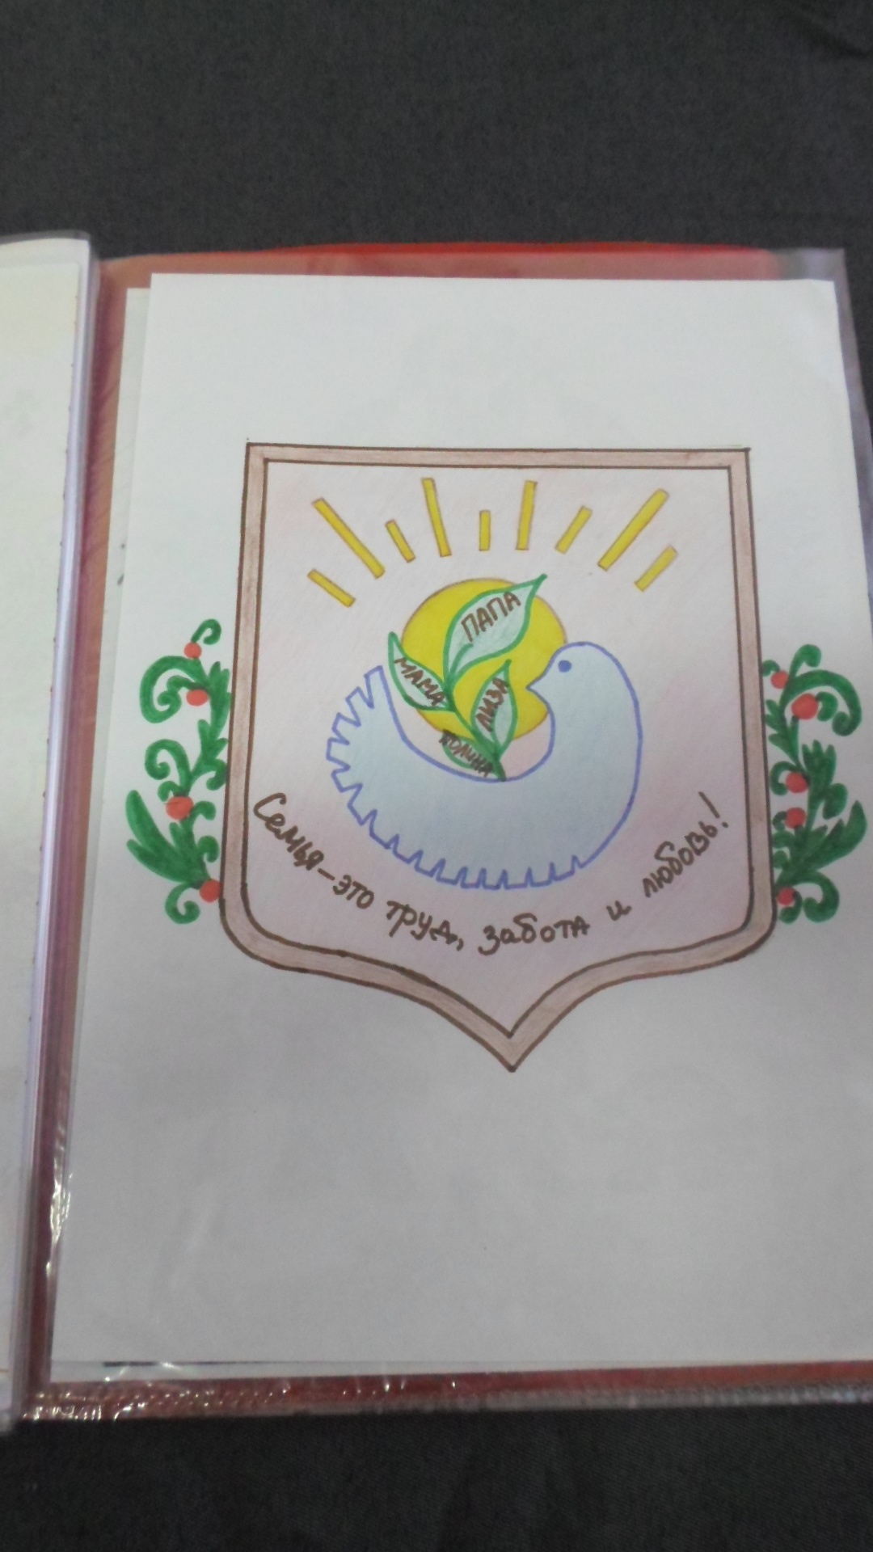
Альбом «Моя малая Родина».
